BÁO CÁO ĐỒ ÁN MÔN HỌC
LẬP TRÌNH MẠNG

Xây dựng game rắn săn mồi
nhiều người chơi
  - Mô hình client server sử dụng Python và MySQL
SLITHER

Thông tin | Nội dung
Học phần | Lập trình mạng
Sản phẩm | Game desktop nhiều người chơi qua TCP
Nền tảng | Python 3 và Pygame CE
Lưu trữ | MySQL chính thức và SQLite cho chạy thử
Nhóm thực hiện | 5 vai trò theo bảng phân công trong README
Phiên bản bàn giao | 1.0 — tháng 9 năm 2026

Báo cáo mô tả yêu cầu, thiết kế, triển khai và kiểm thử của mã nguồn đi kèm. Các tài liệu do người dùng cung cấp được dùng làm cơ sở tham khảo; những điều chỉnh kỹ thuật được trình bày rõ trong nội dung.

Tóm tắt đề tài
Đồ án xây dựng một đấu trường rắn săn mồi 2D nhiều người chơi theo mô hình máy khách và máy chủ tập trung. Mỗi người chơi có tài khoản riêng, tham gia phòng, điều khiển rắn ăn năng lượng để tăng chiều dài và cạnh tranh với các rắn khác. Máy chủ quyết định chuyển động, va chạm và điểm số; máy khách gửi ý định điều khiển rồi dựng lại thế giới bằng đồ họa Pygame.
Bản triển khai đáp ứng luồng xác thực, sảnh chính, phòng chờ, thi đấu và kết quả theo các tài liệu tham khảo. Các chức năng đi kèm gồm chọn skin, chat, bứt tốc có tiêu hao, hồi sinh, bảng xếp hạng và lịch sử. Mã nguồn tách riêng client, server, phần giao thức dùng chung và lớp truy cập dữ liệu để thuận tiện phân công nhóm và giải thích trong buổi bảo vệ.
Trọng tâm học phần là tổ chức TCP socket, xử lý phân mảnh thông điệp, đồng bộ nhiều kết nối, quản lý phiên và lưu dữ liệu có kiểm soát. Hệ thống dùng vòng vật lý 30 Hz, snapshot 15 Hz và đặt mục tiêu vẽ 60 FPS. Client nội suy khoảng 100 ms; không tự phán quyết kết quả va chạm.
Kết quả đã xác minh gồm 29 bài kiểm thử tự động, luồng giao diện chạy qua server TCP thật và một mẫu tải ngắn 8 client cùng 4 bot trên localhost. Repository MySQL và file SQL được cung cấp đầy đủ; môi trường xây dựng chưa có MySQL Server thật để kiểm thử tích hợp. Vì vậy báo cáo phân biệt rõ kết quả đã đo với bước nghiệm thu MySQL và LAN cần thực hiện trên máy triển khai.

Hướng dẫn đọc và sử dụng
Chương 1 nêu bài toán và yêu cầu. Chương 2 giải thích kiến trúc, CSDL, giao thức và thuật toán. Chương 3 trình bày cách chạy, ảnh giao diện, kết quả kiểm thử, phân công và đánh giá. Hướng dẫn thao tác đầy đủ nằm trong README ở thư mục gốc; source chứa mã nguồn và database chứa script MySQL.
Thuật ngữ | Ý nghĩa trong đồ án
Client / Server | Máy khách đồ họa / máy chủ xử lý luật chơi
Tick | Một bước cập nhật vật lý với khoảng thời gian cố định
Snapshot | Ảnh trạng thái gồm rắn, mồi và bảng điểm tại một thời điểm
HUD | Thông tin điểm số, bản đồ và thứ hạng trên màn hình game
RTT | Thời gian khứ hồi đo từ PING và PONG
Spatial grid | Chia không gian thành ô để thu hẹp tập ứng viên va chạm
Run | Một lượt sống từ khi xuất hiện đến khi chết hoặc rời trận

Mục lục
Nội dung | Trang
Tóm tắt đề tài | 2
Chương 1 Tổng quan và yêu cầu | 4
Yêu cầu chức năng và tiêu chí chất lượng | 5
Cơ sở kỹ thuật và lựa chọn công nghệ | 6
Chương 2 Phân tích và thiết kế hệ thống | 7
Phân rã chức năng và luồng dữ liệu | 8
Trình tự xử lý một phiên chơi | 9
Mô hình dữ liệu và quan hệ thực thể | 10
Từ điển dữ liệu và giao dịch lưu kết quả | 11
Thiết kế giao thức TCP | 12
Đóng khung thông điệp và kiểm tra đầu vào | 13
Thuật toán mô phỏng và va chạm | 14
Đồng bộ hiển thị và xử lý mất kết nối | 15
Chương 3 Triển khai và đánh giá | 16
Cấu hình MySQL và triển khai LAN | 17
Giao diện xác thực và sảnh chính | 18
Giao diện phòng chờ và đấu trường | 19
Giao diện kết quả và lịch sử | 20
Kiểm thử chức năng và tích hợp | 21
Kết quả mẫu tải và phạm vi xác minh | 22
Phân công thành viên và kế hoạch tích hợp | 23
Đánh giá và hướng phát triển | 24
Tài liệu tham khảo | 25

Các chương sử dụng đánh số theo tên chương; tiêu đề con được giữ ngắn để tra cứu trong Navigation Pane của Word. Số trang trên mục lục tương ứng bản bàn giao đã kiểm tra bố cục.

Chương 1 Tổng quan và yêu cầu

Bối cảnh và bài toán
Rắn săn mồi cổ điển thường chỉ có một người điều khiển trên một máy. Khi chuyển sang nhiều người chơi, mỗi máy cần nhìn thấy cùng một thế giới dù thao tác và thời gian truyền dữ liệu khác nhau. Nếu từng client tự tính toàn bộ kết quả, vị trí và điểm số có thể lệch nhau; một client bị sửa còn có thể tự nhận lợi thế không hợp lệ.
Đề tài lựa chọn đấu trường sinh tồn theo phong cách Slither: đầu rắn di chuyển liên tục theo hướng điều khiển, thân bám theo quỹ đạo, người chơi tranh mồi và tránh thân đối thủ. Luật này tạo ra tình huống đồng thời đủ rõ để nghiên cứu việc đồng bộ TCP, phân xử va chạm và xử lý ngắt kết nối. Bộ tài liệu tham khảo xác định bốn cấp màn hình và các phân hệ tài khoản, phòng, gameplay, mạng, CSDL [1–7].

Mục tiêu của sản phẩm
Sản phẩm phải chạy được với ít nhất hai client độc lập kết nối tới một server, thay vì chỉ vẽ nhiều rắn trong một tiến trình. Người chơi có thể đăng ký, đăng nhập, tạo hoặc tham gia phòng, chat, bắt đầu trận, bứt tốc, hồi sinh và xem kết quả. Các thao tác làm thay đổi điểm hoặc vị trí được máy chủ tính toán từ input đã kiểm tra.
Bên cạnh chức năng mạng, đồ án cần giao diện đủ trực quan để trình diễn: màu rắn phân biệt, mắt rắn theo hướng di chuyển, mồi phát sáng, camera theo người chơi, minimap, bảng điểm và trạng thái lỗi dễ hiểu. Đồ họa được vẽ bằng code; font tiếng Việt được đóng gói cùng dự án để giảm lệ thuộc vào font của máy chạy.

Tác nhân và phạm vi
Tác nhân | Nhu cầu và quyền
Người chơi chưa đăng nhập | Nhập địa chỉ server, đăng ký hoặc đăng nhập; không tạo phòng hoặc gửi input vào trận.
Người chơi đã đăng nhập | Quản lý hồ sơ, tham gia phòng, chat, điều khiển rắn, xem thành tích của chính mình và BXH chung.
Chủ phòng | Có thêm quyền bắt đầu trận và mời thành viên khác ra khi phòng đang chờ.
Quản trị viên cục bộ | Chạy server, cấu hình CSDL, xem log/trạng thái, ngắt tài khoản qua console và dừng server.

Phạm vi triển khai là game desktop trong demo và mạng LAN. Bot chỉ hỗ trợ luyện tập khi thiếu người; bot không thay thế kết nối nhiều client thật. Phiên bản này chưa có đăng nhập qua dịch vụ ngoài, giao dịch tiền, khôi phục mật khẩu hoặc hạ tầng nhiều server.

Yêu cầu chức năng và tiêu chí chất lượngs
Mã | Yêu cầu | Tiêu chí quan sát
F01 | Đăng ký và đăng nhập | Tài khoản duy nhất; mật khẩu sai bị từ chối; không trả hash cho client.
F02 | Tên hiển thị và skin | Thay đổi tại lobby, lưu CSDL, áp dụng ở lượt chơi tiếp theo.
F03 | Tạo và tham gia phòng | Sức chứa 2–8 người; danh sách cập nhật; không vào phòng đầy.
F04 | Chủ phòng và chat | Host bắt đầu/kick ở phòng chờ; chat chỉ đến cùng phòng.
F05 | Điều hướng | Chuột hoặc phím gửi góc; server giới hạn tốc độ và góc quay.
F06 | Ăn mồi và tăng trưởng | Mồi được lấy một lần; cộng điểm và tăng đốt thân trên server.
F07 | Bứt tốc | Cần ít nhất 5 điểm; tăng tốc, mất điểm và rơi mồi phía đuôi.
F08 | Va chạm và nổ xác | Va tường/thân/đầu được phân xử; thân chết chuyển thành mồi.
F09 | Hồi sinh | Rắn đã chết có thể tạo lượt mới; không tạo hai rắn cho cùng ID.
F10 | Thông tin trong trận | Hiển thị điểm, số đốt, RTT, minimap và Top 10 rắn sống.
F11 | Lịch sử và kỷ lục | Lưu mỗi lượt đúng một run_id; Top 50 tài khoản; 20 lượt gần nhất.
F12 | Mất kết nối | Dọn rắn và phòng; client thử nối lại 3 lần; resume về lobby.
F13 | Giám sát server | Log kết nối, phòng, thời gian tick và lý do kết thúc lượt.

Yêu cầu phi chức năng
Luồng đồ họa không chờ socket. Client vẫn xử lý sự kiện cửa sổ khi server chưa phản hồi. Server giữ quyền quyết định trạng thái và dùng giới hạn frame/hàng đợi để tránh bộ nhớ tăng không kiểm soát do một kết nối chậm. Kiểm thử phải bao gồm Unicode, gói TCP bị cắt nhỏ và nhiều gói nằm trong một lần nhận.
Mục tiêu cấu hình là 30 bước vật lý/giây và 15 snapshot/giây; 60 FPS là mục tiêu vẽ, không phải kết quả được bảo đảm trên mọi phần cứng. Dữ liệu tài khoản và kết quả phải tồn tại qua lần khởi động lại, trong khi phòng realtime và token chỉ nằm trong RAM. MySQL và chế độ SQLite cần cùng quy ước trường dữ liệu để tránh thay đổi gameplay khi chuyển chế độ.
Mã nguồn phải tách module, có lệnh khởi động rõ ràng và kiểm thử tái lập được. Báo cáo chỉ xác nhận những thử nghiệm đã thực hiện, đồng thời nêu các phần cần nghiệm thu trên máy đích.

Cơ sở kỹ thuật và lựa chọn công nghệ

TCP và xử lý đồng thời
TCP cung cấp luồng byte có thứ tự, vì vậy chương trình phải tự quy định ranh giới thông điệp. Đồ án dùng JSON kết thúc bằng LF và bộ đệm tích lũy, phù hợp với hướng dẫn socket của Python [8]. Một thông điệp có thể đi qua nhiều lần recv; nhiều thông điệp cũng có thể đến trong cùng một lần recv. Việc tách frame được thực hiện trước khi xử lý lệnh nghiệp vụ.
Server sử dụng thread đọc và ghi cho từng kết nối, một vòng mô phỏng cố định và một worker ghi kết quả. Client có thread mạng nền và vòng Pygame chính. Khóa trạng thái bảo vệ việc thay đổi room và Arena. Gửi socket không thực hiện trong vùng khóa mô phỏng để giảm nguy cơ một máy chậm làm đình trệ các máy khác.

Bộ công nghệ đã chọn
Thành phần | Lựa chọn | Lý do
Ngôn ngữ | Python 3.12 trong kiểm thử | Cùng ngôn ngữ cho client/server; thư viện socket, threading, json và sqlite3 có sẵn.
Đồ họa | Pygame CE 2.5.8 | Phù hợp đồ họa 2D, input bàn phím/chuột và vẽ chủ động trong vòng lặp [9].
CSDL chính | MySQL với Connector 26.7.0 | Có schema quan hệ, transaction, khóa ngoại và pool kết nối [10].
Chạy thử | SQLite | Không yêu cầu cài một dịch vụ DB để thử hai client; tách DB demo khỏi dữ liệu chính.
Kiểm thử | unittest và công cụ tự viết | Chạy được từ thư viện chuẩn; dùng TCP thật và CSDL tạm.
Băm mật khẩu | PBKDF2 HMAC SHA256 | Salt ngẫu nhiên riêng, 210000 vòng, so sánh bằng hmac.compare_digest.

Các điều chỉnh so với tài liệu tham khảo
Tài liệu đề xuất MySQL, Python/Pygame và nhiều mức tickrate; bản này giữ lựa chọn công nghệ chính nhưng chốt vật lý 30 Hz và snapshot 15 Hz. Gửi toàn bộ rắn và mồi 60 lần/giây sẽ tăng lưu lượng đáng kể; tách nhịp truyền khỏi nhịp vẽ giúp bản LAN dễ giải thích và kiểm thử. Nội suy xử lý việc hiển thị giữa hai snapshot, đổi lại thêm khoảng trễ hiển thị 100 ms.
Thay vì chỉ băm SHA256 một lần, repository dùng PBKDF2 có salt. Thân rắn dùng chuỗi điểm bám đuôi cách nhau 7 pixel, thay cho lưu toàn bộ lịch sử vô hạn. Danh sách phòng cho phép vào cả trận đang chạy khi còn chỗ; một lượt mới được sinh ở vị trí thử tránh rắn khác và có khiên ngắn. Các lựa chọn này được thống nhất trong code, README và báo cáo.

Chương 2 Phân tích và thiết kế hệ thống

Kiến trúc tổng thể
Mỗi client duy trì một kết nối TCP tới server. Session gắn kết nối với tài khoản đã xác thực; mọi yêu cầu vào phòng và gameplay lấy ID từ session. Room chứa danh sách thành viên, host, chat và Arena. Arena chỉ quản lý mô phỏng, không truy cập socket hoặc database, nên có thể kiểm thử độc lập.
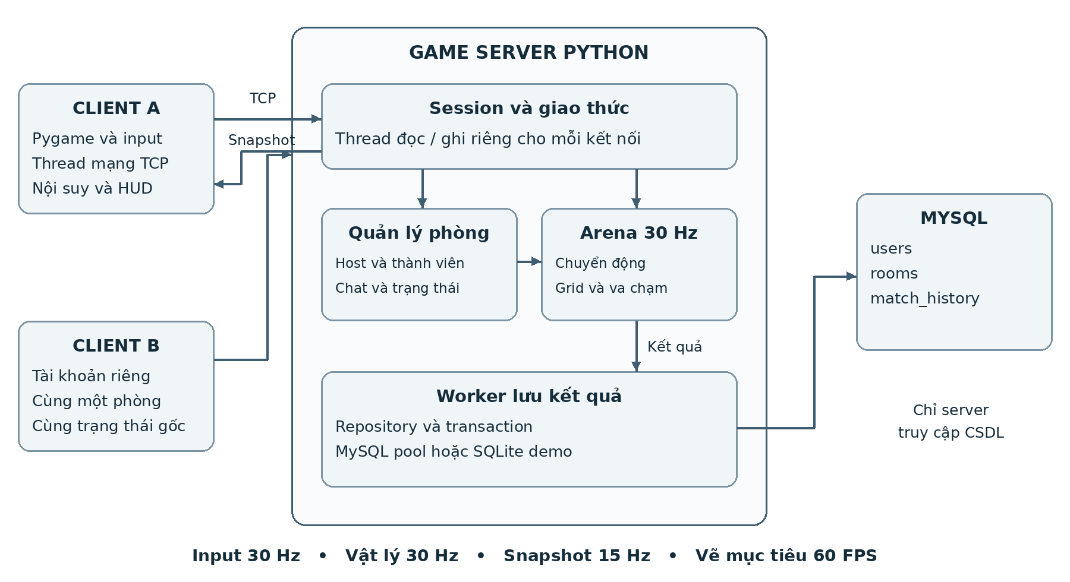
Hình 2 1 Kiến trúc client server và luồng truy cập dữ liệu
Luồng xử lý | Trách nhiệm và cách đồng bộ
Main client | Đọc input, chuyển scene, vẽ canvas; lấy gói đã giải mã từ hàng đợi.
Network client | Kết nối, gửi/nhận, PING/PONG, báo sự kiện nội bộ và resume.
Reader và writer server | Reader kiểm tra frame/lệnh; writer gửi FIFO control và snapshot mới nhất.
Physics server | Update cố định 1/30 giây; lấy khóa trạng thái; thu sự kiện và xếp snapshot gửi.
Database worker | Ghi lịch sử và trạng thái phòng; thử lại tối đa 3 lần khi thao tác ghi lỗi.

Một tiến trình server sở hữu các phòng đang chạy và CSDL đồ án. Khi tắt bình thường, server đóng kết nối, thu kết quả lượt và chờ hàng đợi ghi hoàn tất. Nếu tiến trình hoặc máy bị tắt đột ngột, các kết quả còn trong RAM chưa được bảo đảm lưu; đây là giới hạn đã nêu ở phần đánh giá.

Phân rã chức năng và luồng dữ liệu
Hệ thống được phân rã thành xác thực, phòng chơi, mô phỏng và thống kê. Dữ liệu tài khoản đi tới repository; input đi tới Arena; kết quả cuối lượt mới đi xuống lịch sử. Thiết kế này tránh ghi mỗi tọa độ vào MySQL, vốn không cần thiết cho việc dựng hình realtime.
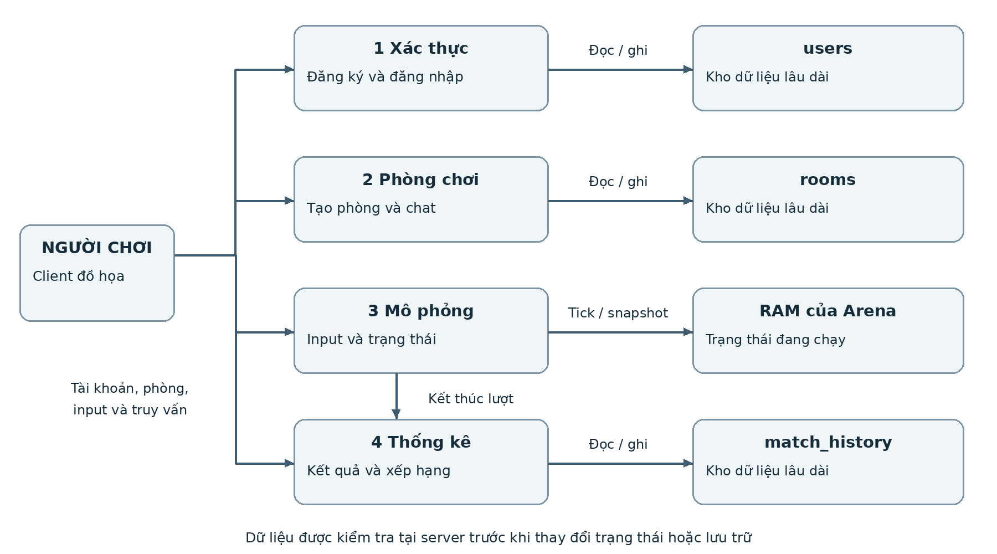
Hình 2 2 Luồng dữ liệu mức tổng quan của bốn phân hệ
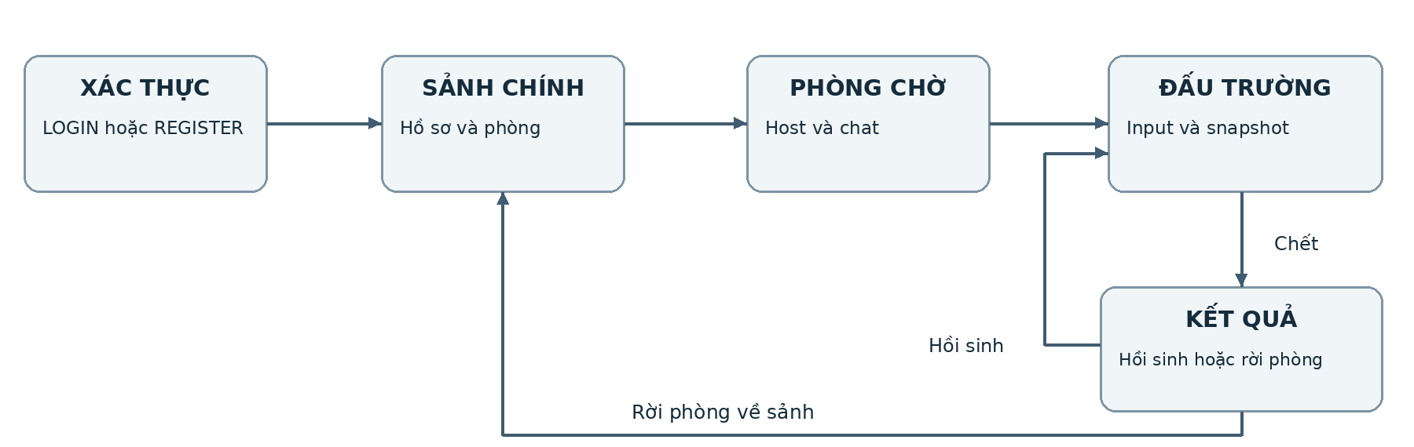
Hình 2 3 Trạng thái màn hình và hai hướng đi sau khi chết
Luồng màn hình kế thừa cấu trúc trong SoDo.pdf [6]: xác thực → sảnh → phòng chờ → đấu trường, kèm bảng kết quả. Server mới quyết định phòng chuyển sang PLAYING. Khi host rời phòng, server chọn thành viên còn lại làm host; nếu phòng rỗng thì xóa trạng thái RAM và đánh dấu CLOSED trong CSDL.
Các thao tác xem lịch sử và đổi hồ sơ luôn gắn với tài khoản của session. Client không được gửi user_id khác để truy vấn dữ liệu cá nhân. Trong phòng chờ, chỉ host được kick và bắt đầu; khi đang thi đấu, kick qua giao diện phòng bị từ chối để giữ luật rõ ràng.

Trình tự xử lý một phiên chơi
Sơ đồ dưới đây mô tả đường đi chính từ đăng nhập đến kết thúc một lượt. Nhánh REGISTER sử dụng cùng kết quả AUTH_OK sau khi tạo tài khoản và lưu hash; lỗi xác thực trả ERROR và giữ người dùng ở màn hình đầu.
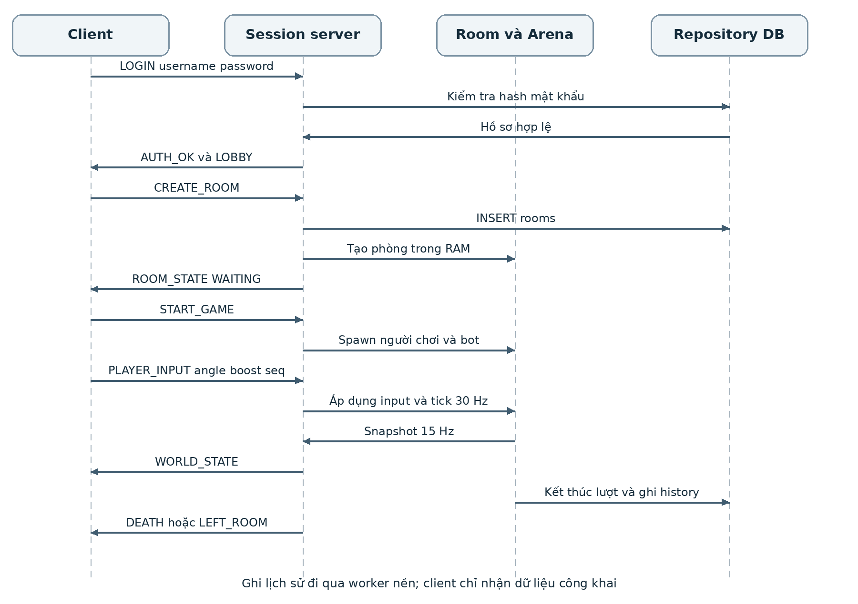
Hình 2 4 Trình tự tương tác giữa client session Arena và repository
Trong giai đoạn thi đấu, PLAYER_INPUT và WORLD_STATE lặp độc lập theo nhịp cấu hình. DEATH chứa thống kê của một lượt; RESPAWN tạo run_id mới. Sau LEAVE_ROOM hoặc ngắt kết nối, server thu hồi rắn, xử lý phòng và chuyển kết quả sang worker ghi dữ liệu. Thông điệp trạng thái gửi cho các thành viên cùng phòng, không broadcast toàn bộ server cho mọi tài khoản.

Mô hình dữ liệu và quan hệ thực thể
Schema MySQL gồm ba bảng theo tài liệu tham khảo. users là thực thể tài khoản; rooms lưu thông tin phòng đã được tạo; match_history lưu từng lượt sống. Một tài khoản có thể tạo nhiều phòng và có nhiều lượt, một phòng chứa nhiều bản ghi lịch sử. Run được phân biệt bằng UUID 32 ký tự để thao tác lưu có thể lặp lại an toàn.
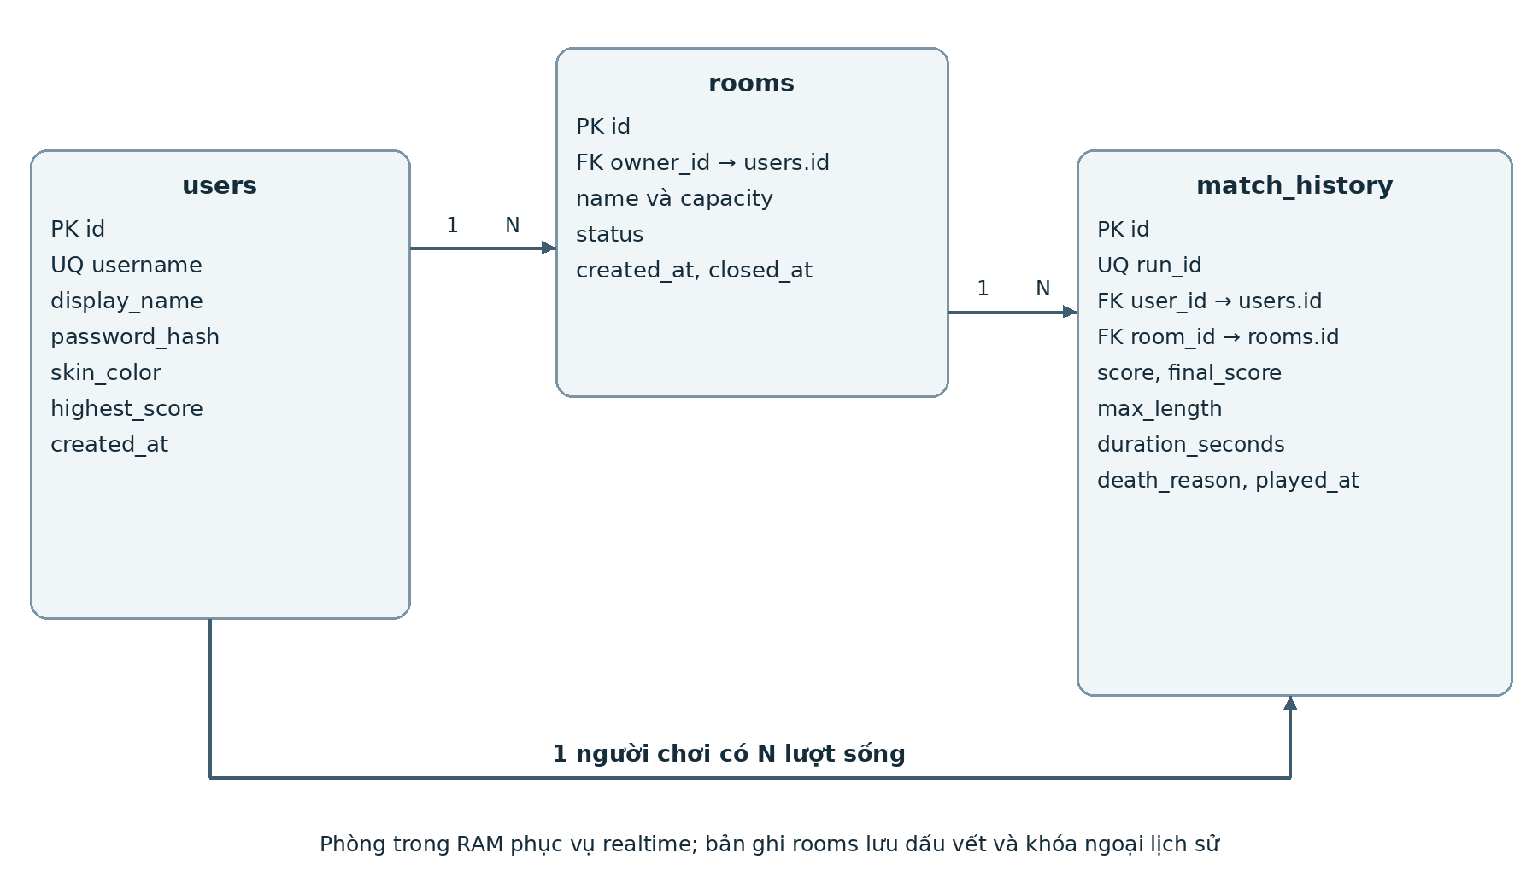
Hình 2 5 Quan hệ dữ liệu giữa users rooms và match_history
Bảng | Khóa và trường chính | Ràng buộc
users | id, username, display_name, password_hash, skin_color, highest_score | PK id; username duy nhất; chỉ lưu hash có salt.
rooms | id, owner_id, name, capacity, status, created_at, closed_at | FK owner_id; capacity 2–8; trạng thái WAITING, PLAYING, CLOSED.
match_history | run_id, user_id, room_id, score, final_score, max_length, duration_seconds | FK tài khoản/phòng; run_id duy nhất; mỗi lượt chỉ một bản ghi.

rooms.owner_id lưu người tạo ban đầu; host realtime có thể thay đổi trong RAM khi người tạo rời đi. Phòng đã đóng vẫn giữ bản ghi để các khóa ngoại lịch sử còn hợp lệ. Khi server khởi động, các phòng cũ chưa CLOSED được đánh dấu đóng vì thế giới realtime không được khôi phục từ CSDL.

Từ điển dữ liệu và giao dịch lưu kết quả
Trường | Kiểu MySQL | Ngữ nghĩa
users.username | VARCHAR 24 | Tên tài khoản chuẩn hóa chữ thường, chỉ chữ ASCII/số/gạch dưới.
users.display_name | VARCHAR 20 | Tên hiển thị hỗ trợ tiếng Việt.
users.password_hash | VARCHAR 255 | Chuỗi scheme, số vòng, salt và digest.
users.highest_score | INT UNSIGNED | Điểm đỉnh cao nhất của mọi lượt đã lưu.
rooms.id | CHAR 12 | Mã phòng ngẫu nhiên, khóa ngoại cho match_history.
rooms.status | VARCHAR 12 | Trạng thái lưu trữ của phòng.
match_history.run_id | CHAR 32 | Khóa duy nhất của một lượt sống, dùng chống ghi trùng.
score và final_score | INT UNSIGNED | Điểm đỉnh và điểm tại thời điểm kết thúc.
max_length | INT UNSIGNED | Số đốt lớn nhất đã đạt; không phải độ dài đo bằng pixel.
duration_seconds | DECIMAL 10 2 | Thời gian mô phỏng đã sống tính bằng giây.
death_reason | VARCHAR 24 | wall, body, head, leave, disconnect hoặc lý do kiểm thử.
played_at | TIMESTAMP | Thời gian máy CSDL tạo bản ghi; hiển thị theo múi giờ cấu hình.

Transaction và tính lặp an toàn
Khi một rắn kết thúc lượt, Arena phát một sự kiện và đánh dấu không còn sống. Hàm kill không phát lại cho rắn đã chết. Worker thực hiện INSERT IGNORE theo run_id rồi UPDATE highest_score bằng điều kiện chỉ tăng, trong cùng transaction. Nếu thao tác thất bại thì rollback; nếu worker thử lại cùng sự kiện, unique run_id ngăn phát sinh dòng lịch sử thứ hai.
Kỷ lục dùng peak_score để không mất thành tích đã đạt khi người chơi tiêu hao điểm bằng boost. final_score giữ thông tin điểm cuối lượt. Khi rời phòng sau hồi sinh, đó là một lượt mới và có thể có lịch sử rất ngắn; đây là hành vi chủ ý, không phải dòng bị trùng.

Chỉ mục và truy vấn
Chỉ mục highest_score hỗ trợ BXH tổng; chỉ mục theo user_id và thời gian hỗ trợ xem lịch sử. Repository dùng tham số bind thay vì ghép chuỗi dữ liệu vào SQL. MySQLConnectionPool có 8 kết nối; mỗi thao tác trả kết nối về pool sau commit hoặc rollback. Snapshot realtime vẫn lấy từ RAM, nên không cần truy vấn CSDL 15 lần mỗi giây.

Thiết kế giao thức TCP
Giao thức ứng dụng phiên bản 1 dùng trường type để phân biệt lệnh. Dữ liệu được mã hóa UTF8; thông điệp JSON kết thúc bằng LF. Bảng dưới gom các lệnh theo luồng sử dụng; bảng đầy đủ nằm trong docs/PROTOCOL.md của mã nguồn.
Nhóm | Client gửi | Server trả và điều kiện
Xác thực | REGISTER, LOGIN | AUTH_OK và LOBBY khi hợp lệ; ERROR khi sai thông tin.
Khôi phục phiên | RESUME token | AUTH_OK với token mới hoặc AUTH_EXPIRED; về sảnh.
Hồ sơ | PROFILE name skin | PROFILE_OK; chỉ được sửa khi ở lobby.
Danh sách phòng | LIST_ROOMS | LOBBY chứa thông tin công khai của các phòng.
Vào phòng | CREATE_ROOM, JOIN_ROOM, QUICK_JOIN | ROOM_STATE chứa host, thành viên, chat và trạng thái.
Bắt đầu | START_GAME | Host được tạo Arena; ROOM_STATE chuyển PLAYING.
Điều khiển | PLAYER_INPUT angle boost seq | Không ACK từng input; phản ánh ở WORLD_STATE tiếp theo.
Mô phỏng | Không có lệnh ghi vị trí | WORLD_STATE gồm tick, size, snakes, food và top.
Kết thúc lượt | RESPAWN hoặc LEAVE_ROOM | DEATH, RESPAWN_OK, LEFT_ROOM và LOBBY tùy luồng.
Chat và quản lý | CHAT text, KICK player_id | CHAT tới cùng phòng; KICKED khi host mời ra hợp lệ.
Thống kê | LEADERBOARD, HISTORY | Danh sách Top 50 hoặc 20 lượt của chính tài khoản.
Duy trì kết nối | PING stamp | PONG trả stamp để client đo RTT.
Đăng xuất | LOGOUT | LOGGED_OUT; xóa token và kết thúc lượt đang chơi.

Ví dụ input và cấu trúc snapshot
{"type":"PLAYER_INPUT","angle":1.25,"boost":true,"seq":42}

angle là góc radian hữu hạn; boost phải là boolean; seq là số nguyên tăng dần. Session xác định người điều khiển, nên trường player_id hoặc tọa độ do client tự thêm không thể dùng để thay người chơi hoặc dịch chuyển rắn.
Mỗi snake trong snapshot chứa ID, tên, skin, điểm, trạng thái, góc và body gồm các cặp tọa độ. Mỗi food chứa ID, tọa độ, giá trị và màu. top chứa tối đa 10 rắn sống. room_id cho phép client bỏ snapshot đến muộn của phòng cũ; tick xác định bước mô phỏng tạo trạng thái.

Đóng khung thông điệp và kiểm tra đầu vào

Tích lũy và tách frame
FrameDecoder giữ bytearray cho phần dữ liệu chưa xử lý. Khi có chunk mới, nó nối vào buffer, tìm LF và lấy từng frame hoàn chỉnh. Chuỗi được giải mã UTF8 sau khi đủ frame nên ký tự tiếng Việt bị chia giữa hai lần recv vẫn được xử lý đúng. Phần sau LF cuối cùng tiếp tục chờ dữ liệu mới.
buffer.extend(chunk)
while LF in buffer:
raw = take_bytes_before_LF(buffer)
packet = decode_utf8_then_json(raw)
validate_object_and_type(packet)
dispatch(packet)
keep_unfinished_bytes_for_next_recv()

Đoạn trên là mã giả của thuật toán; mã thực tế nằm trong common/protocol.py. Dấu xuống dòng bên trong tin chat được JSON escape nên không phá ranh giới LF của giao thức. Mỗi lượt recv không được coi là một gói độc lập và không gọi json.loads trực tiếp lên dữ liệu chưa tích lũy.
Tình huống | Cách xử lý | Minh chứng kiểm thử
Một JSON bị cắt từng byte | Giữ buffer tới khi đủ LF | Unicode và emoji vẫn giải mã đúng.
Hai JSON đến cùng lúc | Vòng while tách hai frame | Trả hai object đúng thứ tự.
JSON là mảng hoặc thiếu type | ProtocolError và đóng kết nối | Không xử lý như yêu cầu nghiệp vụ.
NaN, Infinity hoặc UTF8 sai | Từ chối tại tầng frame | Không truyền số không hữu hạn vào engine.
Frame dài hoặc không có LF | Giới hạn buffer | 8 KiB inbound server, 256 KiB inbound client.
Lệnh hợp lệ nhưng sai quyền | ERROR và giữ kết nối | Người không phải host không START_GAME được.

Giới hạn tài nguyên và luồng gửi
Mỗi kết nối có giới hạn 150 thông điệp/giây. Gói điều khiển đi qua FIFO tối đa 128 mục; nếu client không đọc và hàng đợi đầy, server ngắt kết nối. Snapshot chưa gửi chỉ giữ bản mới nhất để không tích lũy nhiều trạng thái đã cũ. Các dữ liệu đã vào bộ đệm TCP của hệ điều hành vẫn chịu thứ tự TCP; cách này không loại bỏ head of line blocking của TCP.
Server không gửi socket trong vùng khóa mô phỏng. Tách reader và writer giúp thao tác sendall chậm không khóa thread nhận input. Giới hạn 64 kết nối và 16 phòng là hàng rào cấu hình; chúng chưa phải mức tải đã được chứng minh bằng thực nghiệm.

Thuật toán mô phỏng và va chạm

Cập nhật chuyển động và thân rắn
Arena cập nhật với dt = 1/30 giây. Client dùng atan2 để biến vị trí con trỏ tương đối với đầu rắn thành góc mong muốn. Server chuẩn hóa chênh lệch góc về khoảng ngắn nhất quanh vòng tròn và chỉ cho quay tối đa 4,2 radian mỗi giây. Tốc độ thường là 145 pixel/giây; khi boost hợp lệ là 245 pixel/giây.
angle = turn_toward(angle, target, TURN_RATE * dt)
head.x += cos(angle) * speed * dt
head.y += sin(angle) * speed * dt
for segment in body_after_head:
pull_toward_previous_if_distance_exceeds_7_pixels()

Mỗi đốt thân bám đốt đứng trước và chỉ dịch chuyển khi khoảng cách vượt 7 pixel. Số đốt mục tiêu bằng 18 cộng phần nguyên của score/2, tối đa 180. Khi tăng trưởng, thêm điểm tại đuôi; khi tiêu hao điểm, cắt bớt đốt. Cách này giữ dữ liệu thân có giới hạn, phù hợp snapshot JSON và tránh lịch sử tọa độ tăng vô hạn.

Bứt tốc và thức ăn
Boost chỉ có hiệu lực nếu điểm hiện tại ít nhất 5. Cứ tích lũy 0,18 giây boost, server trừ 1 điểm và sinh một hạt giá trị 1 tại đuôi. Mồi tự nhiên cho 1 điểm, mồi từ xác rắn cho 2 điểm. Arena duy trì ít nhất 450 hạt và giới hạn tối đa 900 hạt; vì vậy khi map gần giới hạn, một phần mồi từ xác rắn có thể không được thêm.

Phân xử va chạm theo các pha
Pha đầu di chuyển tất cả rắn sống trước khi phân xử. Pha tiếp theo xây spatial grid kích thước ô 64 pixel từ các đốt của rắn không còn khiên. Mỗi đầu chỉ kiểm tra các ứng viên trong ô lân cận rồi so khoảng cách bình phương với ngưỡng. Đầu chạm biên 3000 × 3000 chết, kể cả đang có khiên. Tự va chạm với thân mình được bỏ qua theo luật Slither của bản triển khai.
Các ID phải chết được gom vào một tập trước khi thực hiện kill, nên đầu đối đầu có thể làm cả hai chết trong cùng bước. Quy tắc này tránh việc rắn xử lý sau được lợi chỉ vì thứ tự lặp. Khi chết, rắn bị đánh dấu, thân chuyển thành mồi trong giới hạn ngân sách và phát đúng một sự kiện kết quả.
Sau pha va chạm, server xây grid mồi và cho rắn còn sống ăn. Mồi đã bị xóa thì không thể được ăn lần hai. Thứ tự ưu tiên ăn xoay theo tick để giảm việc một ID luôn thắng khi hai đầu cùng chạm một hạt. Cuối bước, server cập nhật điểm đỉnh, độ dài lớn nhất và bù số mồi còn thiếu.
Spatial grid giảm số ứng viên thường gặp; trường hợp nhiều rắn dồn cùng một ô vẫn có thể tốn nhiều phép so sánh. Engine hiện dùng va chạm rời rạc theo tick, chưa có swept collision hoặc bù trễ lịch sử. Thay đổi tốc độ hoặc tickrate phải kiểm thử lại nguy cơ đi xuyên mục tiêu giữa hai bước.

Đồng bộ hiển thị và xử lý mất kết nối

Nội suy giữa các snapshot
Server gửi snapshot 15 Hz, tương ứng khoảng 66,7 ms một bản, trong khi client đặt nhịp vẽ 60 FPS. WorldRenderer giữ tối đa 8 snapshot kèm thời gian nhận. Tại một khung hình, client chọn thời điểm hiển thị chậm hơn thời gian hiện tại 100 ms, tìm hai bản bao quanh và nội suy tọa độ các đốt cùng ID. Góc được nội suy theo chênh lệch ngắn nhất quanh vòng tròn.
display_time = now - 0.100
alpha = clamp((display_time - time_a) / (time_b - time_a), 0, 1)
position = position_a * (1 - alpha) + position_b * alpha

Nội suy chỉ làm mượt hình ảnh; server vẫn kiểm tra va chạm trên trạng thái gốc. Nếu thiếu bản mới, client giữ bản đã có thay vì tự dự đoán xa hơn. Khi hồi sinh hoặc thấy bước nhảy tọa độ lớn, client thay trạng thái để không kéo rắn qua cả bản đồ. Camera bám đầu bằng hệ số làm mượt phụ thuộc dt, còn minimap quy đổi tọa độ thế giới theo tỷ lệ khung bản đồ.

Heartbeat và khôi phục phiên
Cơ chế | Thông số | Hành vi
PING/PONG | Mỗi 2 giây | Client đo RTT và chứng minh kết nối còn trao đổi được.
Timeout client | 8 giây không nhận thông điệp | Đóng socket và chuyển sang vòng thử nối lại.
Timeout server | 15 giây im lặng | Thu hồi session, rắn và phòng rỗng.
Reconnect | Tối đa 3 lần, đợi 1/2/3 giây | Dùng token trong RAM để RESUME sau khi nối TCP mới.
Token sau disconnect | 120 giây | Resume quay vòng token; logout và server restart làm token mất hiệu lực.

Mất kết nối kết thúc lượt đang chơi và lưu điểm. Resume đưa người chơi về sảnh, không tiếp tục con rắn cũ. Cách xử lý này tránh một rắn không còn được điều khiển tiếp tục tồn tại trong trận, đồng thời giữ quy tắc khiên/hồi sinh rõ ràng. Nếu hết ba lần thử hoặc token hết hạn, giao diện yêu cầu đăng nhập lại.

Bảo vệ đầu vào và giới hạn an toàn
Username được kiểm tra mẫu ký tự, mật khẩu có độ dài 8–128 ký tự, văn bản hiển thị/chat có giới hạn. Mật khẩu chỉ gửi trong luồng xác thực và lưu dạng PBKDF2 có salt; SQL luôn bind tham số. Client không nắm tài khoản MySQL. Tuy nhiên TCP hiện chưa có TLS và cơ chế rate limit chưa phải hệ thống chống tấn công hoàn chỉnh. Phạm vi sử dụng là demo hoặc LAN tin cậy; đưa lên Internet cần bổ sung lớp truyền bảo mật và kiểm thử riêng.

Chương 3 Triển khai và đánh giá

Tổ chức dự án bàn giao
Vị trí | Nội dung sử dụng
source/client | Ứng dụng Pygame, UI, hiệu ứng và thread mạng.
source/server | Server TCP, Arena, repository và CLI.
source/common | Cấu hình và bộ đóng khung JSON chung.
source/tests và tools | Unit test, TCP test, demo, GUI smoke, tải nhỏ và kiểm tra MySQL.
database/schema_mysql.sql | Tạo CSDL MySQL và các ràng buộc.
docs | Giao thức, kết quả kiểm thử, log kiểm thử và ảnh chụp.
Bao_Cao và README.md | Báo cáo Word cùng hướng dẫn cài đặt, LAN và phân công.

Cài đặt và chạy trên một máy
Cài Python 3.12 bản 64 bit. Sau khi giải nén, mở thư mục source; mọi lệnh module dưới đây được chạy từ thư mục này. Windows có thể dùng setup.bat để tạo môi trường ảo và cài hai thư viện đã khóa phiên bản. Chế độ demo không cần cài MySQL trước.
py -3.12 -m venv .venv
.venv\Scripts\python.exe -m pip install -r requirements.txt
.venv\Scripts\python.exe -m tools.run_demo --clients 2

Trên Linux hoặc macOS, thay py bằng python3, đường dẫn Python môi trường ảo là .venv/bin/python. Đồ họa cần phiên desktop. Script demo tạo CSDL data/demo.db, khởi động server thật ở localhost, sau đó mở hai tiến trình client dùng tài khoản demo khác nhau. Đóng các cửa sổ client để kết thúc demo.

Chạy từng thành phần để trình diễn kiến trúc
# Terminal server
python -m server --database sqlite --console
# Terminal client thứ nhất và thứ hai
python -m client

Tại client thứ nhất, đăng ký tài khoản, tạo phòng và chọn số bot. Tại client thứ hai, dùng tài khoản khác, chọn cùng phòng rồi chat thử. Chủ phòng bấm bắt đầu. Mỗi cửa sổ nhận snapshot từ cùng server; việc đóng một cửa sổ không được làm dừng cửa sổ còn lại. Nếu dùng script demo, tài khoản demo_one và demo_two đã được tạo trong CSDL demo với mật khẩu riêng nêu trong README.
Console server có status/rooms để xem số kết nối, phòng và tọa độ đầu rắn; kick USERNAME ngắt một tài khoản; stop dừng bình thường và đợi ghi dữ liệu. Log mặc định nằm trong source/data/server.log. Server chỉ cần Python và connector khi dùng MySQL; Pygame dùng ở máy client.

Cấu hình MySQL và triển khai LAN

Khởi tạo CSDL MySQL
Trong MySQL Workbench, kết nối bằng tài khoản có quyền tạo database rồi chạy toàn bộ database/schema_mysql.sql. Script dùng CREATE IF NOT EXISTS và không xóa dữ liệu hiện có. CSDL dùng utf8mb4 để lưu tên và chat tiếng Việt; chat hiện chỉ giữ trong RAM, còn tên hiển thị và lịch sử được lưu lâu dài.
CREATE USER 'slither_app'@'localhost'
IDENTIFIED BY 'MatKhauRiengCuaBan';
GRANT SELECT, INSERT, UPDATE ON slither_network.*
TO 'slither_app'@'localhost';

Mật khẩu trên là ví dụ cần thay khi cấu hình. Sao chép .env.example thành .env trong source và sửa giá trị tương ứng. Server đọc file này; client không cần biết thông tin đăng nhập CSDL. Nếu tài khoản hoặc dịch vụ MySQL sai, server báo lỗi và dừng thay vì tự đổi CSDL.
DATABASE_MODE=mysql
SERVER_HOST=0.0.0.0
SERVER_PORT=5555
MYSQL_HOST=127.0.0.1
MYSQL_PORT=3306
MYSQL_USER=slither_app
MYSQL_PASSWORD=MatKhauRiengCuaBan
MYSQL_DATABASE=slither_network

python -m server --database mysql --host 0.0.0.0 --console

Kết nối các máy trong mạng LAN
Máy chạy server cần bind 0.0.0.0 để lắng nghe trên giao diện LAN. Dùng ipconfig hoặc ip addr để lấy IPv4 thật của máy, chẳng hạn 192.168.1.10; các máy client nhập IP này và cổng 5555. Địa chỉ 0.0.0.0 chỉ dùng để bind, còn 127.0.0.1 luôn trỏ về chính máy đang chạy client. Cho phép TCP 5555 qua firewall của mạng nội bộ; máy chơi không cần truy cập cổng MySQL 3306.

Nghiệm thu lưu dữ liệu
Sau một lượt chơi đã kết thúc, kiểm tra users.highest_score và match_history trong Workbench. Chạy python -m tools.check_mysql để kiểm tra pool, đăng ký, khóa ngoại, transaction và run_id chống trùng. Công cụ này để lại tài khoản qa_ và phòng kiểm thử trong CSDL đồ án để đối chiếu; nên chạy trong môi trường phát triển.
Bản bàn giao chưa có kết quả chạy MySQL Server thật. Thành viên phụ trách CSDL cần thực hiện bước nghiệm thu này trước khi nộp, đồng thời ghi lại phiên bản MySQL và kết quả trên máy nhóm. Nếu dùng một máy DB riêng, sửa MYSQL_HOST và quyền host của tài khoản ứng dụng cho phù hợp.

Giao diện xác thực và sảnh chính
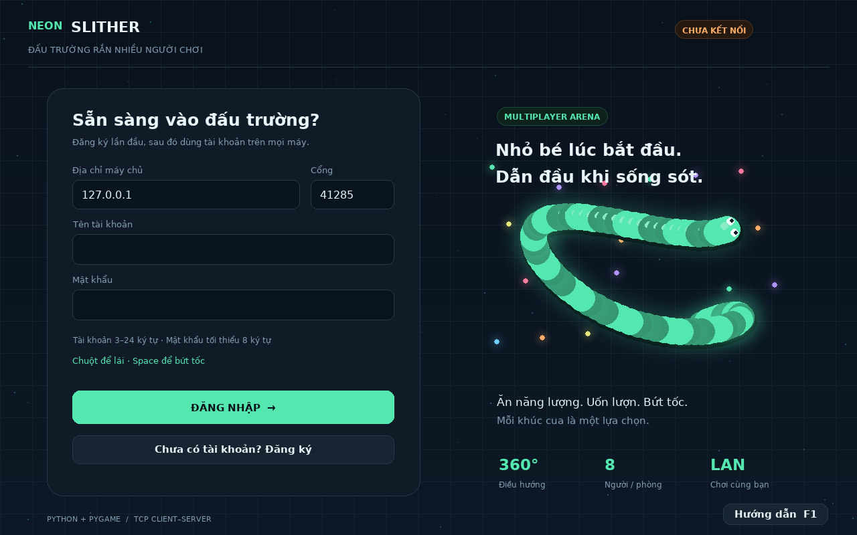
Hình 3 1 Màn hình đăng nhập có cấu hình IP cổng và chuyển sang đăng ký
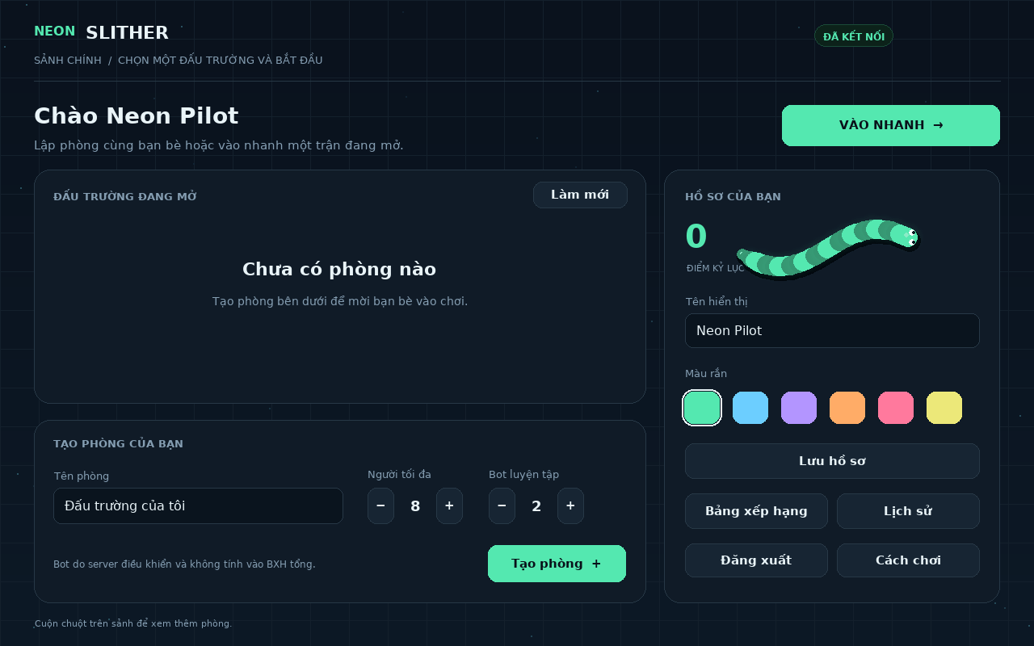
Hình 3 2 Sảnh chính với tạo phòng hồ sơ bảng skin và truy cập thống kê

Giao diện phòng chờ và đấu trường
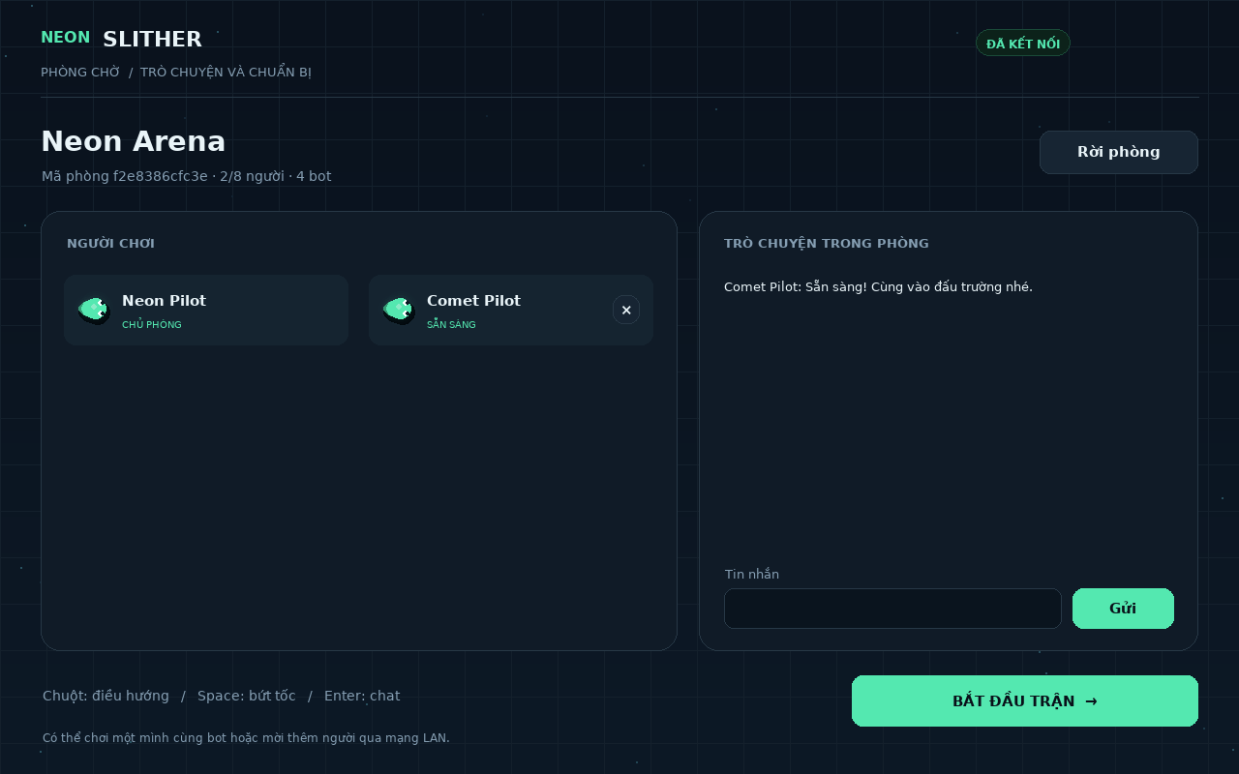
Hình 3 3 Phòng chờ có hai tài khoản thật chat và quyền bắt đầu của host
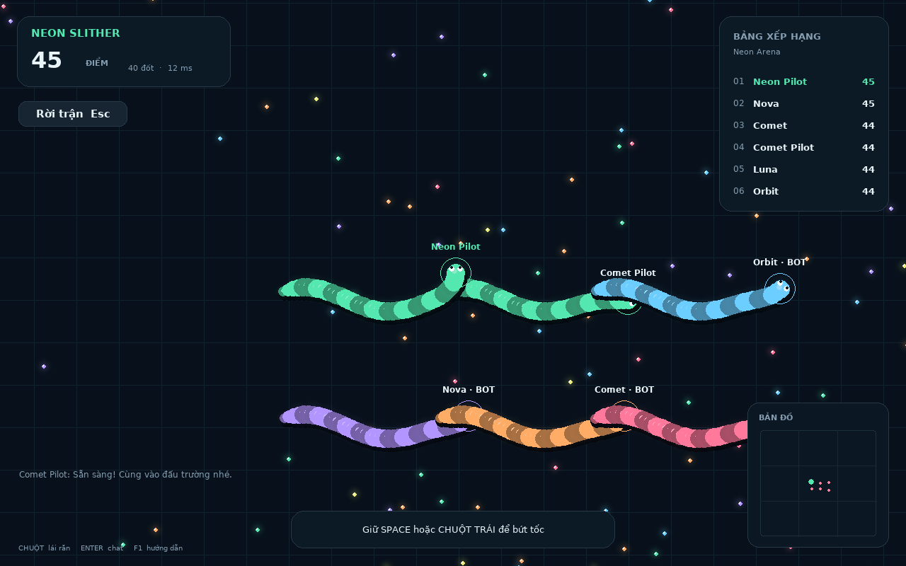
Hình 3 4 Arena gồm người chơi bot HUD minimap và hiệu ứng phát sáng

Giao diện kết quả và lịch sử
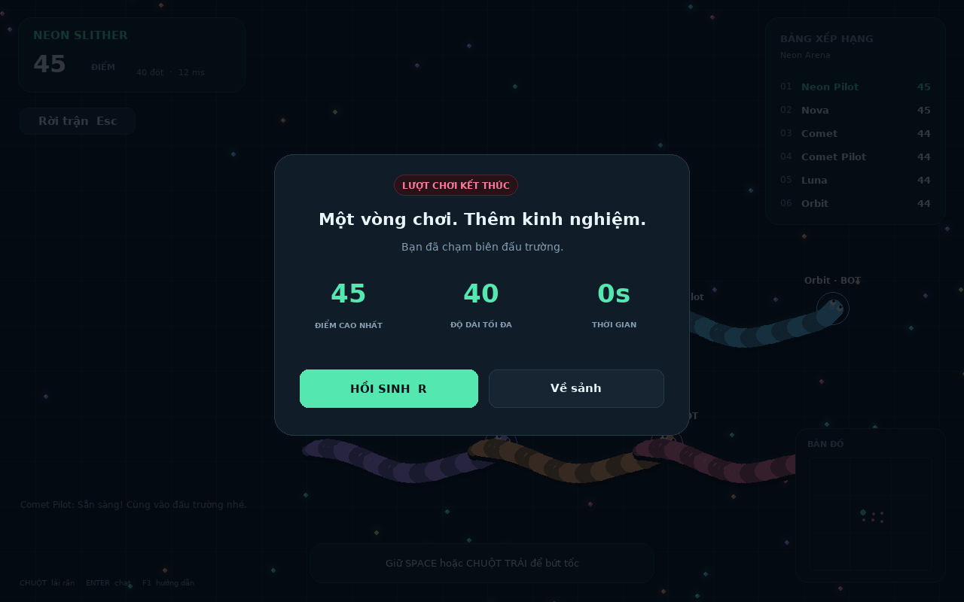
Hình 3 5 Kết quả sau va tường và lựa chọn hồi sinh hoặc về sảnh
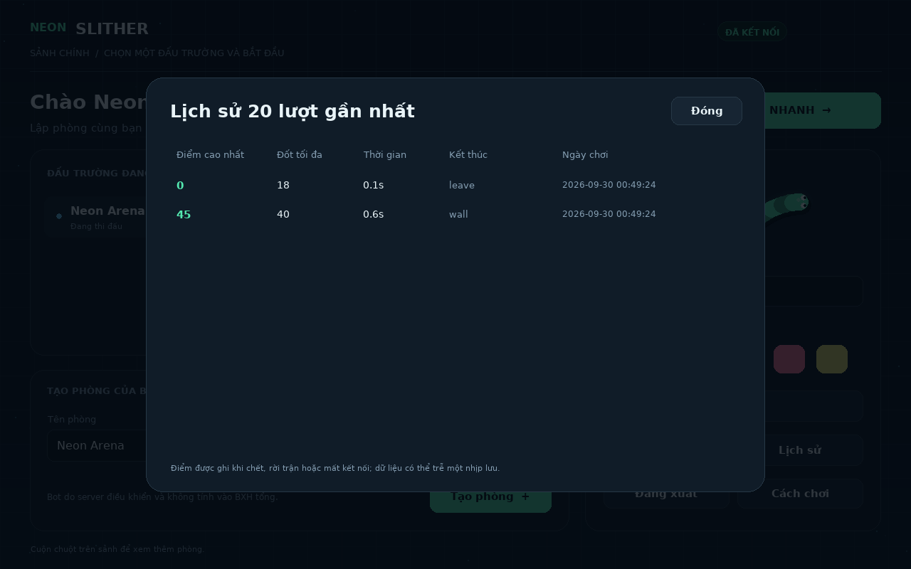
Hình 3 6 Lịch sử lấy từ repository của tài khoản đang đăng nhập

Kiểm thử chức năng và tích hợp

Phương pháp kiểm thử
Bộ unittest gồm 29 ca chạy trên Linux với Python 3.12.14. CSDL SQLite và các cổng localhost được tạo riêng cho từng nhóm thử nghiệm; dữ liệu người dùng không bị ghi đè. Các bài TCP mở socket thật, không thay lớp truyền bằng mock. Log chi tiết được giữ trong docs/test_run.txt để nhóm chạy lại và đối chiếu.
Nhóm | Số ca | Các hành vi đã kiểm tra | Kết quả
Giao thức | 5 | Từng byte Unicode, gộp frame, JSON sai, giới hạn kích thước, từ chối số không hữu hạn. | Đạt
Vật lý | 13 | Tốc độ, ăn mồi, boost, tường/thân/đầu, không tự cắn, khiên, hồi sinh, grid, giới hạn mồi và góc quay. | Đạt
CSDL SQLite | 4 | Salt khác nhau, login, validate, ghi lặp, kỷ lục chỉ tăng, lưu hồ sơ qua lần mở DB mới. | Đạt
TCP tích hợp | 7 | Hai người chung phòng, chat, phân quyền host, sức chứa/kick/chuyển host, input giả, death/respawn/history, resume, frame lỗi. | Đạt
Tổng | 29 | Các ca đều hoàn thành trong lần chạy bàn giao. | Đạt

Kiểm thử giao diện qua server thật
Công cụ gui_smoke khởi động server tạm, đăng ký một tài khoản bằng lớp Network của client và thêm một tài khoản khác qua TCP. Kịch bản đi qua lưu hồ sơ, tạo và tham gia phòng, chat, bắt đầu, nhận snapshot, chết do tường, hồi sinh, xem lịch sử rồi ngắt socket để quan sát reconnect về sảnh. Luồng kết thúc bằng trạng thái GUI PASS trong docs/gui_test_run.txt.
GUI được dựng bằng Pygame với SDL dummy và kiểm tra ảnh chụp. Các ảnh ở ba trang trước dùng vị trí và điểm được đặt có kiểm soát trên server kiểm thử để thấy các rắn trong cùng khung hình; sau đó ép một va tường để kết quả có thể tái lập. Công cụ không thêm lệnh gian lận vào server đang chạy của người dùng. Những ảnh này minh họa giao diện và luồng xử lý, không đo một trận tự nhiên kéo dài.

Cách chạy lại
python -m unittest discover -s tests -v
python -m tools.gui_smoke --out data/screenshots
python -m tools.load_test --seconds 10

Các kiểm tra bổ sung trên máy nộp gồm nhập liệu tiếng Việt, di chuyển/resize cửa sổ, F11, hai máy LAN và MySQL. Nếu thay cấu hình vật lý, giao thức hoặc CSDL, chạy lại các ca tương ứng trước khi sửa mô tả và số liệu trong báo cáo.

Kết quả mẫu tải và phạm vi xác minh
Công cụ load_test mở 8 client TCP thật vào một phòng cùng 4 bot. Các client nhận snapshot, gửi góc điều khiển và hồi sinh khi cần. Khoảng đo kéo dài 10,05 giây trên localhost với SQLite. Công cụ lấy mẫu server.tick_ms khoảng mỗi 50 ms; trường này đo thời gian xử lý vòng server, không đo toàn bộ thời gian từ thao tác chuột đến hình ảnh.
Chỉ số | Kết quả quan sát | Cách hiểu
Số client và bot | 8 client và 4 bot | 12 rắn có thể tồn tại trong cùng phòng; bot không dùng socket riêng.
Nhịp cấu hình | Vật lý 30 Hz và snapshot 15 Hz | Đây là tham số vòng lặp, không phải đo FPS GUI.
Tick trung vị | 3,672 ms | Trung vị của các mẫu server.tick_ms thu được.
Tick p95 | 5,469 ms | 95% mẫu thu được không vượt ngưỡng này.
Snapshot trung bình | 20.550 byte | Kích thước JSON đã encode, có ký tự kết thúc frame.
Snapshot nhận mỗi client | 151 đến 152 | Có thể gồm snapshot đầu đang chờ trước khoảng đo.
Lỗi worker | 0 | Không có lỗi được các luồng client tải ghi nhận.

Phân tích kết quả
Ngân sách thời gian cho một tick 30 Hz là khoảng 33,3 ms. p95 quan sát 5,469 ms thấp hơn ngân sách này trong kịch bản ngắn đã chạy. Kết quả cho thấy cấu hình mẫu có khoảng trống xử lý trên máy kiểm thử, nhưng không chứng minh 16 phòng đầy hoặc 64 kết nối đều hoạt động ổn định. Sự phân bố rắn, độ dài thân và số mồi làm thay đổi chi phí từng bước.
Từ kích thước snapshot trung bình, payload dự kiến cho một client là 20.550 × 15 = 308.250 byte/giây, xấp xỉ 301 KiB/giây. Tám client tương ứng khoảng 2,35 MiB/giây, chưa tính header TCP/IP. Đây là phép suy ra từ mẫu JSON, không phải số đo trực tiếp tại card mạng. Full snapshot dễ kiểm tra nhưng cần cải tiến nếu muốn mở rộng tải hoặc chơi qua Internet.

Các giới hạn của bằng chứng kiểm thử
Đã chạy trên Linux headless, TCP localhost và SQLite. Chưa chạy MySQL Server thật, Windows/macOS desktop, hai máy vật lý trên LAN, mạng WAN, mô phỏng mất gói hoặc thử tải kéo dài. Vì vậy báo cáo không kết luận độ trễ Internet, mức FPS tối thiểu hoặc sức chứa tối đa của hệ thống.
Worker ghi DB thử lại ba lần và ghi log nếu hết lượt. Khi DB gián đoạn lâu hoặc server bị dừng đột ngột, kết quả đang chờ có thể mất vì chưa có hàng đợi bền vững trên đĩa. Cần giám sát log, dừng server bình thường và nghiệm thu DB trước buổi bảo vệ. Các tệp load_result.json và TEST_RESULTS.md giữ đủ ngữ cảnh để không nhầm số đo mẫu với cam kết sản phẩm.

Phân công thành viên và kế hoạch tích hợp
Các tài liệu gốc không cung cấp họ tên hoặc MSSV; vì vậy bảng giữ nguyên năm vai trò Thành viên 1 đến Thành viên 5. Đây là đề xuất phân công tiếp nhận, kiểm tra và thuyết trình cho nhóm, không xác nhận lịch sử đóng góp cá nhân vào bản mã được tạo. README liệt kê công việc chi tiết theo T1 đến T5 và file phụ trách.
Thành viên | Phần việc | Sản phẩm cần nắm và nghiệm thu
1  Client gameplay | Input, góc quay, nội suy, camera, thân/mắt rắn, glow, hạt vỡ và boost. | client/graphics.py; phần input trong app.py. Giải thích world/screen, nội suy và ranh giới giữa vẽ với mô phỏng.
2  UI và trải nghiệm | Auth, lobby, phòng chờ, form, danh sách cuộn, skin, chat, HUD, kết quả, lịch sử. | client/app.py và widgets.py. Demo xuyên suốt scene, Tab, F11, thông báo lỗi và bố cục tiếng Việt.
3  Mạng và giao thức | Frame JSON/LF, encode/decode, socket, hàng đợi, heartbeat, session và reconnect. | common/protocol.py, client/network.py và Session. Chứng minh phân mảnh/gộp TCP, hai client thật, ngắt và nối lại.
4  Server và vật lý | Room/host, fixed tick, grid, va chạm, sinh mồi, bứt tốc, nổ xác, bot và broadcast. | server/engine.py và app.py. Giải thích quyền quyết định của server, fairness va chạm và số đo tick.
5  CSDL và tài liệu | MySQL schema, khóa ngoại/chỉ mục, pool, băm mật khẩu, transaction, history/BXH, báo cáo. | schema_mysql.sql, server/database.py, README và báo cáo. Chạy check_mysql trên MySQL thật, đối chiếu dữ liệu sau trận.

Thứ tự tích hợp và điểm giao tiếp
Trước tiên TV3 thống nhất cấu trúc PLAYER_INPUT và WORLD_STATE với TV1/2/4. TV4 giữ Arena không phụ thuộc đồ họa và thống nhất sự kiện kết thúc lượt với TV5. TV5 hoàn thiện repository để cả MySQL và SQLite cùng ý nghĩa dữ liệu. TV1 và TV2 tích hợp UI bằng những trường đã định nghĩa, tránh tự cộng điểm hoặc phán quyết va chạm trên client.
Sau khi ghép module, TV3 và TV4 chạy bộ TCP test, TV1 và TV2 kiểm tra giao diện trên máy trình diễn, TV5 kiểm tra bản ghi trong MySQL. Cả nhóm thực hiện một kịch bản bảo vệ: hai tài khoản → tạo phòng → chat → bắt đầu → ăn mồi/bứt tốc → va chạm → hồi sinh → xem lịch sử → ngắt client → quan sát server tiếp tục.
Nếu sửa lỗi hoặc thay thông số sau bàn giao, người phụ trách cập nhật bài kiểm thử liên quan và thông báo cho các module dùng chung. Mọi kết quả đo lại cần lưu phiên bản code, môi trường và lệnh chạy; không thay số trong báo cáo chỉ dựa trên cảm giác mượt khi nhìn giao diện.

Đánh giá và hướng phát triển

Mức độ hoàn thành
Bản triển khai đã có ứng dụng client và server độc lập, gameplay nhiều người qua TCP, giao diện neon, xác thực, phòng chờ, chat, skin, minimap, bảng điểm, hồi sinh và repository lưu kết quả. File SQL tạo đúng ba bảng chính cùng ràng buộc quan hệ. Mã nguồn, script chạy, hướng dẫn, test và báo cáo được tách thành các thư mục rõ ràng để nhóm tiếp nhận.
Về kiến thức lập trình mạng, sản phẩm thể hiện ranh giới giữa TCP stream với thông điệp ứng dụng, mô hình server có quyền quyết định, quản lý nhiều socket, đồng bộ thread, phân quyền theo session, heartbeat và xử lý disconnect. Các ca kiểm thử cho thấy input tự thêm vị trí hoặc điểm không thay đổi quyền kiểm soát của server, và một frame sai không làm ngừng các kết nối hợp lệ khác.

Hạn chế hiện tại
Hạn chế | Ảnh hưởng | Hướng xử lý tiếp
Full snapshot JSON | Băng thông tăng theo mồi, độ dài và số client. | Thêm vùng quan tâm, delta snapshot hoặc dạng nhị phân sau khi đo tải.
TCP chưa có TLS | Dữ liệu xác thực trên đường truyền chưa mã hóa. | Bọc TLS/VPN trước khi sử dụng ngoài LAN tin cậy.
Không prediction hoặc rollback | Client thấy trạng thái chậm hơn; va chạm không bù trễ. | Đánh giá prediction/reconciliation và xác định quy tắc công bằng.
Worker ghi chưa có outbox | DB lỗi dài hoặc crash có thể mất kết quả chờ. | Ghi hàng đợi bền vững và retry sau khi khởi động lại.
Kiểm thử môi trường còn giới hạn | Chưa bảo đảm Windows, MySQL và LAN thật. | Nghiệm thu trực tiếp trên các máy nhóm trước khi nộp.

Hướng phát triển có thứ tự ưu tiên
Ưu tiên gần nhất là kiểm chứng MySQL và LAN trên môi trường học phần, sau đó bổ sung thử tải dài hơn và mô phỏng độ trễ. Khi đã có số liệu, tối ưu snapshot và spatial grid theo nơi thực sự tiêu tốn tài nguyên. Với triển khai Internet, bảo mật đường truyền, quản trị có xác thực và lưu kết quả bền vững cần được hoàn thành trước khi tăng quy mô người chơi.
Có thể bổ sung âm thanh, cài đặt phím, phòng có mật khẩu và chế độ trận theo thời gian. Mọi mở rộng vẫn giữ nguyên nguyên tắc client gửi ý định và server phân xử kết quả.

Kết luận
Đồ án cung cấp mã nguồn, báo cáo và kiểm thử có thể chạy lại để học và trình diễn mô hình client server. Nhóm cần hoàn tất nghiệm thu MySQL và LAN, đồng thời nắm được đường đi từ thao tác điều khiển đến trạng thái thế giới và bản ghi lịch sử.

Tài liệu tham khảo
Các tài liệu 1 đến 7 do người dùng cung cấp, được đọc để xác định phạm vi chức năng và năm vai trò. Báo cáo này là tài liệu mới dựa trên bản triển khai đi kèm; không giữ nguyên những mô tả chưa được hiện thực hoặc chưa được kiểm thử trong tài liệu ban đầu.
[1] Bao_Cao_Do_An_Game_Ran_Mang_Python.docx. Định hướng Python, Pygame CE, TCP, MySQL và bốn cấp màn hình.
[2] Phan_Ra_Cong_Viec_WBS_Ran_San_Moi(1).docx. WBS đồ họa, giao diện, mạng, server và CSDL.
[3] Bang_Phan_Cong.docx. Bảng phân rã chức năng và trách nhiệm giữa các thành viên.
[4] Thuyet_Minh_De_Tai_Ran_San_Moi_Multiplayer.docx. Mục tiêu, tác nhân, gameplay và yêu cầu đồng bộ.
[5] Phan_Ra_Chuc_Nang_Chi_Tiet.docx. Input, xử lý và output của các phân hệ.
[6] SoDo.pdf. Sơ đồ luồng xác thực, sảnh, phòng chờ, đấu trường và game over.
[7] Phan_Ra_Cong_Viec_WBS_Ran_San_Moi.docx. Bản WBS cùng nhóm vai trò, được đối chiếu với bản (1).
[8] Python Software Foundation. Socket Programming HOWTO. https://docs.python.org/3/howto/sockets.html. Tra cứu ngày 30 tháng 9 năm 2026.
[9] Pygame Community Edition. Documentation và pygame.draw. https://pyga.me/docs/ và https://pyga.me/docs/ref/draw.html. Tra cứu ngày 30 tháng 9 năm 2026.
[10] Oracle. MySQL Connector Python Connection Pooling. https://dev.mysql.com/doc/connector-python/en/connector-python-connection-pooling.html. Tra cứu ngày 30 tháng 9 năm 2026.

Minh chứng đi kèm dự án
docs/test_run.txt chứa kết quả 29 ca unittest. docs/gui_test_run.txt chứa trạng thái GUI smoke. docs/load_result.json chứa số liệu tải gốc; TEST_RESULTS.md giải thích phương pháp và giới hạn. Các ảnh trong docs/screenshots được chụp từ ứng dụng chạy thật với dữ liệu kiểm thử có kiểm soát.
Mã nguồn là căn cứ cho các giá trị cấu hình, thuật toán và mô tả hành vi trong báo cáo. Khi có thay đổi sau bản bàn giao, cần chạy lại kiểm thử và cập nhật các minh chứng này cùng README trước khi tái sử dụng báo cáo.

